Основам иконописи научат в воскресной школе «Лествица»
29.09.2017
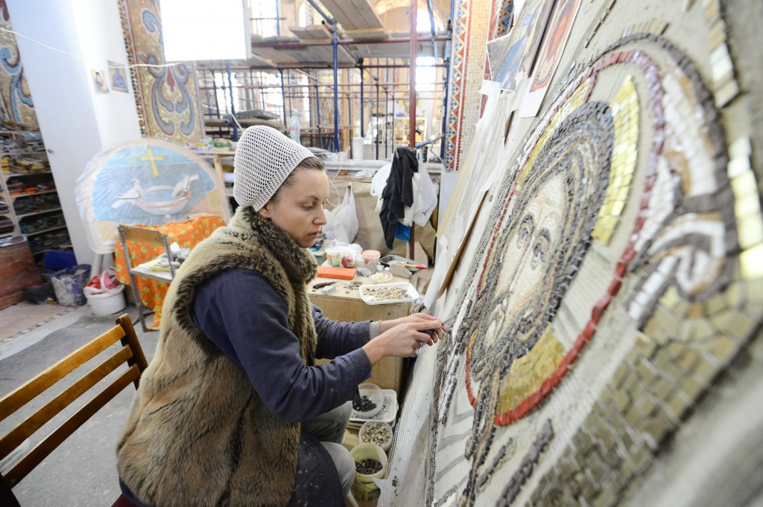
Основам иконописи научат в воскресной школе «Лествица». Фото: архив

Воскресная школа «Лествица» при храме Живоначальной Троицы в городском округе Троицк объявила набор на новый учебный год. Об этом 29 сентября сообщила заведующая учебной частью учреждения Светлана Молчанова.

— К настоящему времени к нам записали 20 детей. Взрослые посещают занятия без записи. Обычно в группах от 5 до 15 лет собирается порядка 15 человек, а в группах для старших — 25. Мы учим наших посетителей рукоделию, изобразительному и театральному искусствам, основам иконописи и беседуем с ними о Законе Божьем, — рассказала Светлана Молчанова.

Она отметила, что встречи с детьми проводятся по понедельникам, субботам и воскресеньям, а со взрослыми — по средам и четвергам.

Воскресная школа «Лествица» начнет свою работу 14 октября, однако подать заявление можно до 31 октября.

Адрес страницы: http://tinao.mos.ru/presscenter/news/detail/6890600.html
Префектура Троицкого и Новомосковского административных округов города Москвы

